Муниципальное автономное общеобразовательное учреждение
гимназия № 177
МО «город Екатеринбург»
Чкаловский район

Методическая разработка урока на Всероссийский конкурс методических разработок урока, «Творческий учитель»,
Русский язык 4 класс
Обобщение знаний об имени существительном

Автор: учитель начальных классов Новоселова Ю.Ю.
Урок «Имя существительное»
Актуальность: На уровне начального общего образования изучение русского языка имеет особое значение в развитии обучающегося. Приобретённые знания, опыт выполнения предметных и универсальных действий на материале русского языка станут фундаментом обучения в основном звене школы, а также будут востребованы в жизни.
Изучение русского языка является основой всего процесса обучения в начальной школе, успехи в изучении этого предмета во многом определяют результаты обучающихся по другим учебным предметам.
Первичное знакомство с системой русского языка, богатством его выразительных возможностей, развитие умения правильно и эффективно использовать русский язык в различных сферах и ситуациях общения способствуют успешной социализации обучающегося.
Цель: Обобщить, систематизировать знания об имени существительном.
Задачи:
- закрепить знания об имени существительном;
- при исследовании слова, повторить виды работы со словом (разборы: морфологический, морфемный, работа с предложением)
- сформировать умение применять знания, работать в сотрудничестве с учителем и одноклассниками;
- воспитывать уважение к русскому языку.
План урока (с указанием форм, методов, используемых педагогических технологий, межпредметных связей, требований к результатам обучения)
- Приветствие с использованием цитаты Л.Н. Толстого. Создание положительного эмоционального настроя на деятельность, концентрация внимания. Мотивирование на учебную деятельность.
- Актуализация знаний, групповая работа с текстом «Сила русского языка».
- Постановка целей и задач урока с использованием кластера 9технология «Критического мышления») и анализа слов;
- Отработка навыков по морфологическому, морфемному разбору слова и разбор слова по членам предложения, частям речи, характеристика предложения через разные формы работы.
- Мониторинг усвоенных знаний;
- Рефлексия;
- Подведение итогов урока и выдача дифференцированного домашнего задания.
Методические рекомендации по подготовке и проведению урока
Формат проведения: Открытый урок в рамках проведения Единого Дня Междисциплинарного обучения по теме: «Сила. Екатеринбург».
Количество детей: до 30 человек.
Время проведения: 40 минут.
Тип урока: систематизация и обобщение знаний.
Урок проходит в классе с использованием ИКТ и индивидуальных досок для опроса обучающихся для обучающихся. Учитель заранее создает тест в системе Plickers.
Материально техническое обеспечение урока:
Проектор; интерактивная доска или экран; компьютер для учителя с выходом в интернет; индивидуальные доски для обучающихся; карточки с заданиями; карточки Plickers для прохождения опроса; памятки по морфологическому, морфемному, синтаксическому разбору; толковые словари, презентация.
Требования к результатам обучения
УНИВЕРСАЛЬНЫЕ УЧЕБНЫЕ ДЕЙСТВИЯ
Познавательные универсальные учебные действия
Базовые логические действия:
- устанавливать основания для сравнения слов, относящихся к разным частям речи; устанавливать основания для сравнения слов, относящихся к одной части речи, отличающихся грамматическими признаками;
- группировать слова на основании того, какой частью речи они являются;
Базовые исследовательские действия:
- сравнивать несколько вариантов выполнения заданий по русскому языку, выбирать наиболее целесообразный (на основе
- предложенных критериев);
- проводить по предложенному алгоритму различные виды анализа (звуко-буквенный, морфемный, морфологический, синтаксический);
- формулировать выводы и подкреплять их доказательствами на основе результатов проведённого наблюдения за языковым материалом (классификации);
- выявлять недостаток информации для решения учебной (практической) задачи на основе предложенного алгоритма;
Работа с информацией:
- работать со словарями, справочниками в поисках информации, необходимой для решения учебно-практической задачи;
- находить дополнительную информацию, используя справочники и словари;
- самостоятельно создавать схемы.
Коммуникативные универсальные учебные действия
Общение:
- воспринимать и формулировать суждения, выбирать адекватные языковые средства для выражения эмоций в соответствии с целями и условиями общения в знакомой среде;
- строить устное высказывание при обосновании правильности написания, при обобщении результатов наблюдения за орфографическим материалом;
Регулятивные универсальные учебные действия
Самоорганизация:
- самостоятельно планировать действия по решению учебной задачи для получения результата;
- выстраивать последовательность выбранных действий;
- предвидеть трудности и возможные ошибки.
Самоконтроль:
- контролировать процесс и результат выполнения задания, корректировать учебные действия для преодоления ошибок;
- находить ошибки в своей и чужих работах, устанавливать их причины;
- оценивать по предложенным критериям общий результат деятельности и свой вклад в неё;
- адекватно принимать оценку своей работы.
Совместная деятельность:
- принимать цель совместной деятельности, коллективно строить действия по её достижению: распределять роли, договариваться, обсуждать процесс и результат совместной работы;
- проявлять готовность руководить, выполнять поручения, подчиняться;
- ответственно выполнять свою часть работы;
- оценивать свой вклад в общий результат;
- выполнять совместные проектные задания с опорой на предложенные образцы, планы, идеи.
ПРЕДМЕТНЫЕ РЕЗУЛЬТАТЫ
- осознавать язык как одну из главных духовно-нравственных ценностей народа;
- объяснять роль языка как основного средства общения;
- проводить звуко-буквенный разбор слов (в соответствии с предложенным алгоритмом);
- проводить разбор по составу слов с однозначно выделяемыми морфемами;
- составлять схему состава слова; соотносить состав слова с представленной схемой;
- устанавливать принадлежность слова к определённой части речи по комплексу освоенных грамматических признаков;
- определять грамматические признаки имён существительных: склонение, род, число, падеж; проводить разбор имени существительного как части речи;
- определять тему и основную мысль текста; осуществлять в процессе изучающего чтения поиск информации;
- формулировать устно и письменно простые выводы на основе прочитанной (услышанной) информации;
- интерпретировать и обобщать содержащуюся в тексте информацию;
- осуществлять ознакомительное чтение в соответствии с поставленной задачей;
- объяснять своими словами значение изученных понятий; использовать изученные понятия;
- уточнять значение слова с помощью справочных изданий.
Ход проведения
Таблица №1
№ этапа | Название этапа | Тайминг
0 | Подготовительный (до начала урока) | 5 минут
1 | Организационный | 1 минута
2 | Актуализация знаний | 5 минут
3 | Определение темы урока. Постановка целей и задач | 3 минуты
4 | Обобщение знаний и физминутка | 25 минут
5 | Рефлексия | 3 минуты
6 | Подведение итогов и выдача домашнего задания | 3 минуты
Итого: |  | 40+5= 45 минут
Основная часть
Таблица №2
Этап урока | Содержание учебного материала. Деятельность педагога | Слайд | Деятельность обучающихся
Подготовительный | Учитель загружает презентацию.  Раздает карточки, памятки и словари для работы на уроке.
Организационный.  Мотивация обучающихся | Учитель здоровается с учениками и читает цитату Л.Н. Толстого:  «…Настоящий, сильный, где нужно – нежный, трогательный, где нужно – строгий, где нужно – страстный, где нужно – бойкий и живой язык народа.»  Л.Н.Толстой  -Так писал о русском языке, о его силе великий писатель Л. Н. Толстой.  Я рада вас приветствовать на уроке русского языка.  Учитель проверяет готовность к уроку. |  | Дети слушают, приветствуют учителя. Проверяют готовность к уроку
Актуализация знаний, групповая работа с текстом «Сила русского языка». | Учитель предлагает ученикам познакомиться с текстами на карточках и ответить на вопрос «В чем заключается сила русского языка?».  Групповая работа.  - Ознакомьтесь с высказываниями о силе русского языка. Прочитайте высказывания. Подумайте, в чём заключается сила русского языка?  - Сила русского языка настолько велика, что используя самые простые и с виду безобидные слова, можно обидеть человека, понизить его самооценку и вывести из равновесия.  - Сила и богатство русского языка настолько велика, что вовремя сказанное слово может уберечь человека от беды. Точно так же всего лишь одним неосторожным словом человека можно сделать несчастным.  - Нет ничего такого в жизни и в нашем сознании, что нельзя было бы передать русским словом.  - Учитель помещает на доске карточку – СИЛА РУССКОГО ЯЗЫКА |  | Дети знакомятся с текстом и отвечают на вопросы учителя.
Актуализация знаний, групповая работа с текстом «Сила слова». | Учитель предлагает прослушать стихотворение В. С. Шефнера «Сила слова» и ответить на вопрос «В чем заключается сила слова и сила русского языка».  Много слов на земле.  Есть дневные слова –  В них весеннего неба сквозит синева.  Есть ночные слова, о которых мы днем  Вспоминаем с улыбкой и сладким стыдом.  Есть слова — словно раны, слова — словно суд,  - С ними в плен не сдаются и в плен не берут.  Словом можно убить, словом можно спасти,  Словом можно полки за собой повести.  Словом можно продать, и предать, и купить,  Слово можно в разящий свинец перелить.  Но слова всем словам в языке нашем есть:  Слава, Родина, Верность, Свобода и Честь.  Пусть разменной монетой не служат они,  - Золотым эталоном их в сердце храни!  - Верно ли, сила русского языка заключается в силе русского слова.  Учитель помещает на доске карточку «Сила слова». |  | Дети читаю отрывок стихотворения.  (дать заранее выучить).  Дети знакомятся с текстом и отвечают на вопросы учителя.
 | Групповая работа  - В русском языке есть масса пословиц, говорящих о слове, его силе и ценности.  - Прочитайте пословицы, распределите их на три группы.  - Острое словечко колет сердечко.  - Ласковое слово гнев укрощает.  - Малое слово большую обиду творит.  - Слово не стрела, а пуще стрелы разит.  - Доброе слово железные ворота отопрет.  - Доброе слово человеку — что дождь в засуху.  - Где доброе слово скажется, там и добро окажется.  - Ласковым словом и камень растопишь.  - От слова спасение и от слова погибель.  - Доброе слово лечит, а злое калечит. |  | Ответы детей:  1 группа – словом можно обидеть.  2 группа – словом можно поддержать.  3 группа – словом можно поддержать и обидеть.
 | Учитель просит сравнить два слова «Сила» и «Слово» |  | Дети выделяют общее, что это все имена существительные.  (2 слога, ударение, имена существительные)
Определение темы урока Постановка целей и задач  Прием «Кластер» | Учитель просит сформулировать обучающихся тему, цель и задачи урока.  Учитель обращает внимание детей на карточки самооценки.  Учитель просит заполнить кластер «Имя существительное».  В конце задания учитель помещает на доску карточку «Сила русского языка».  Групповая работа  -Вставьте пропущенные слова.  - Имя------древнейшая и важнейшая часть речи.  - Весь мир лиц, животных, растений, явлений природы, города, реки, озёра, горы, государства. события- всё названо. Всё имеет своё ----, и все эти имена--------- .  - Почти каждое второе слово в нашей речи - имя-------.  Сформулируйте тему нашего урока.  -Эта тема для нас новая? Какой тип урока?  -Назовите цель урока? |  | Формулируют тему (имя существительное), цель и задачи (обобщить, систематизировать, закрепить знания об имени существительном) и тип урока (обобщение, закрепление знаний).
 | -Что нам уже известно об имени существительном?  -Предлагаю вам самостоятельно составить кластер  -Предлагаю обобщить знания при исследовании слова «СИЛА».  - Как мы будем исследовать слово «СИЛА»?  -На партах у вас листы самооценки. Вы их заполняете по мере прохождения задания. |  | Дети заполняют кластер.  Дети отвечают на вопросы учителя: - при помощи разборов: разбор слова по составу, морфологический разбор слова, разбор и характеристика предложения.  Дети повторяют критерии само оценивания, расположенные на карточках.
Обобщение знаний и физминутка.  «Сила знаний» | -Составьте словосочетания со словом «СИЛА».  -Какое значение имеет слово «Сила»? Где это мы можем найти?  -Ознакомьтесь с толкованиями слова «СИЛА», выберите какое значение подходит к нашему уроку?  Учитель предлагает подобрать однокоренные слова к слову «Сила», объяснить, почему эти слова являются однокоренными. |  | Дети составляют устно словосочетания.  Дети отвечают:  - Лексическое значение;  - Найдем в толковом словаре.  Дети обсуждают значение слово «Сила» и подбирают подходящий ответ. Дети работают со словарем (Сила слова — мощнейший инструмент воздействия на человека.  Удачно выбранному слову удавалось вести к победе армии, спасать города и империи.  Слова способны преобразовывать действительность, успокаивать, вдохновлять, создавать новую реальность.).
 | Учитель вместе с детьми проводит разбор предложения «Сильный ветер срывал с деревьев последнюю листву» по частям речи, членам предложения, дают характеристику предложения.  -Для чего мы изучаем разбор предложения? (если затрудняются, то смотрят в папки помощники).  -Найдите в предложении родственное слово к слову «СИЛА», подберите родственные слова к этому слову (фронтальная проверка).  Учитель предлагает слово «Сильный» разобрать по составу.  Учитель озвучивает критерии оценивания задания и предлагает одному ученику у доски и остальным самостоятельно выполнить работу.  Критерии ответа: полнота, правильность, порядок, четкость и громкость, аккуратность.  Учитель предлагает провести подвижную самопроверку «Подмигни другу и проверь». Учитель контролирует взаимопроверку. |  | Обучающийся у доски выполняет с объяснением разбор предложения. Дети самостоятельно выполняют разбор и проводят самооценку и проводят оценивание обучающегося у доски.  Дети разбирают слово «Сильный» (5 человек на индивидуальных досках, остальные самостоятельно. После выполнения задания, обучающиеся показывают классу результат выполнения. Ребята оценивают ответы учеников.  После чего подмигивают одному из одноклассников, подходят и осуществляют взаимопроверку.
 | Учитель предлагает составить предложение со словом «Сила».  Учитель вывешивает карточку «Сила знаний».  - Кто выбирает силу знаний?  - Я уверена к вам обязательно придёт успех!  Учитель предлагает провести морфологический разбор со словом «Сила». |  | Дети составляют предложение «Успех приходит к тому, кто верит в силу знаний».  Дети делают морфологический разбор слова «Сила». Проводят оценивание и самооценку.
Контроль усвоенных знаний с использованием приложения для оценки знаний обучающихся на уроке Plickers. | - Приготовьте Plickers с QR – кодами.  Учитель спрашивает: - «Все ли было понятно?»  «Есть ли силы пройти тест, хватит ли знаний?»  Учитель проводит анализ результата, озвучивает отметки. |  | Дети отвечают «Да» и проходят тест с использованием карточек Plickers.
Рефлексия;  Прием «Незаконченная фраза»;  «Прием сундучок вопросов» | - Достигли ли мы цели урока?  - Закончите фразу:  «Этот урок для меня полезен…»  -Заполните сундучок вопросов. В дальнейшем эти вопросы разбираются на последующих уроках. |  | Ребята записывают вопросы, которые остались у них по данной теме, складывают в сундучок.
Подведение итогов урока и выдача дифференцированного домашнего задания. | Учитель предлагает прочитать словосочетания:  СИЛА РУССКОГО ЯЗЫКА  СИЛА СЛОВА  СИЛА ЗНАНИЙ.  - Я вам желаю, чтоб с вами была сила русского языка, ценили силу слова, что бы к вам пришёл успех, потому что вы тянетесь и цените силу знаний.  -Какой разбор слова мы не повторили? (фонетический)  -Что делать? (повторить дома).  Учитель объясняет и выдает домашнее задание.  1.Составить устный рассказ об имени существительном.  2. Выполнить упражнение по учебнику.  3. Составить кластер по теме «Имя существительное».  4. Фонетический разбор слова «СИЛА». |  | Дети читают словосочетания, слушают учителя.  Записывают домашнее задание.
Список используемой литературы и интернет сервисов
- Единое содержание общего образования. «Федеральная рабочая программа начального общего образования предмета «Русский язык» для 1-4 классов». ФООП начального общего, основного общего и среднего общего образования одобрены Федеральным учебно-методическим объединением по общему образованию (Протокол №9/22 от 14.11.22, Протокол №10/22 от 21.11.22) // [Электронный ресурс]. [Режим доступа] https://edsoo.ru/Rabochie_programmi_po_uch.htm
- Приложение для оценки знаний обучающихся на уроке Plickers. [Электронный ресурс]. [Режим доступа] https://get.plickers.com/
- Методические рекомендации по организации и проведению Единого дня Междисциплинарного обучения в рамках муниципального проекта «Интеграция общего и дополнительного образования». День МДО по теме «Сила. Екатеринбург». Екатеринбургский Дом Учителя [Электронный ресурс]. [Режим доступа] https://ekb-edu.vsite.biz/#home

Приложения
Приложение 1
Лист самооценки
Критерии:
«5» - всё понятно, могу поделиться знаниями;
«4» - понятно, но чувствую неуверенность;
«3» - вроде понятно, но не всё, не знаю, как применять;
«?» - не понимаю о чём речь.
Средний балл | Разбор предложения | Разбор по составу | Морфологический разбор
Приложение 2
Толковый словарь.
1. Способность живых существ напряжением мышц производить физические движения, действия; физическая энергия человека, животного
2. Сила - обычно чего или какая. Способность человека к духовной деятельности, к проявлению своих умственных или душевных свойств (воли, ума, характера и т. п.). Умственные силы. Душевные силы. Сила характера.
3. Способность производить какую-л. работу; энергия, мощность. Подъемная сила машины. Сила падающей воды. Центробежная сила. Сила тяжести.
4. Правовая действенность; правомочность. Закон утратил силу.
5. Могущество, власть, авторитет. Сила государства. Сила коллектива.
6. Разг. Самое существенное и главное; суть, сущность. — Не в годах сила, сударыня, — ответила Манефа. — Не годы человека старят, горе, печали да заботы.
7. Степень проявления чего-л.; интенсивность, напряженность. Сила звука. Сила ветра. Сила взрыва
8. Источник какой-л. деятельности, могущества, влияния.
9. обычно мн. ч. (си́лы, сил). Материальное начало, которое может быть источником какой-л. энергии. Силы природы. Производительные силы. Тягловая сила. Рабочая сила (рабочие). Живая сила (люди и животные). Людские силы (люди).
10. обычно мн. ч. (си́лы, сил). Часть общества, отличающаяся какими-л. характерными признаками или направленностью в своей деятельности. Движущие силы революции. Реакционные силы. Силы мира. Соотношение классовых сил.
11. мн. ч. (си́лы, сил); ед. ч. устар. Войска. Морские силы. Вооруженные силы. Стягивать силы.
12. Сила
(интенсивность) звука. Качество звука, зависящее от амплитуды (размаха) колебаний, т. е. от расстояния высшей точки подъема и низшей точки падения звуковой волны: чем сильнее размах, тем сильнее звук.
13.Сила слова — мощнейший инструмент воздействия на человека. Удачно выбранному слову удавалось вести к победе армии, спасать города и империи. Слова способны преобразовывать действительность, успокаивать, вдохновлять, создавать новую реальность.
Приложение 3
Фонетический разбор развивает фонематический слух и звуковую зоркость; умение слышать и видеть, где звуки оглушаются (озвончаются) и применять нужные правила и т.д.
Знания о морфемном составе слова, умения узнавать, выделять части слова и определять их значение лежат в основе всех видов речевой деятельности. Особенно важны они при чтении — для углубления понимания содержания необходимо уметь видеть строение слова, его «внутреннюю форму», а на письме — для определения границ морфем и грамотного написания слова и т.д.
Разбор предложения – при изучении иностранного языка, важен порядок слов в предложении, а как его понять если подлежащее от сказуемого не отличаешь и т. д.
Морфологический разбор - может пригодиться при подготовке к ВПР, ОГЭ и ЕГЭ. Благодаря подобному анализу можно понять значение того или иного слова в предложении и понять его преобразование через процесс изменение словоформы и т.д.
Приложение 4
Алгоритмы разбора
Морфологический разбор слова
- Часть речи;
- Начальная форма: единственное число, именительный падеж;
- Морфологические признаки:
А. Постоянные признаки:
    - Нарицательное, собственное
    - Неодушевлённое, одушевлённое
    - род
    - склонение
Б. Непостоянные признаки:
    - число
    - падеж
- Синтаксическая роль: в зависимости от контекста, может быть следующими членами предложения: подлежащее, дополнение, обстоятельство.
Фонетический разбор слова
Звуко-буквенный анализ слова
План разбора:
1.Запиши слово.
2.Сосчитай и запиши: сколько слогов в данном слове.
3.Обозначь ударение.
4.В столбик выпиши все буквы этого слова.
5.Слева от каждой буквы запиши её название . В квадратных скобках справа запиши транскрипцию звука.
6.Охарактеризуй каждый звук:
а) гласные: ударный или безударный;
б) согласный: звонкий или глухой (парный или непарный); твёрдый или мягкий (парный или непарный);
7.Сосчитай и запиши количество букв и звуков.
Алгоритм разбора слова по составу (морфемный разбор):
Порядок разбора | Особенности выделения морфемы | Примеры
- Выделить  окончание | Чтобы выделить в слове окончание, определяем часть речи.  Следует помнить, что у неизменяемых слов (н-р: несклоняемые имена существительные, наречия) нельзя выделить окончание. Затем изменяем форму слова ( у сущ.: изменяем число, падеж, у прил.: род, число, падеж.; у глаг.: время, число, род или лицо). Помни, что у неопределенной формы глагола есть показатель ть, ти–(суффикс/окончание), договорились выделять . Изменяемая часть слова- Если окончания в данной форме нет, но оно может проявиться- это нулевое окончание. | Лес, лес-а, лес-у…  Морск-ой, морск-ая, морск-ие, морск-ого;  Гулял, гулял-а, гулял-и…
- Выделить  основу | Часть слова без окончания- основа. Выдели основу | Морск-ой, лесник-
- Выделить  корень | Чтобы определить в слове корень, подбираем родственные (или однокоренные слова). Их общая часть- это . | Лесник-лесной, лесовик- лес-лесок  Корень ЛЕС
- Выделить  приставку | ( Если она есть), стоит вначале слова (попробуйте ее отбросить или заменить, а потом проверьте, есть ли такая приставка в других словах.)  Приставки служат для образования новых слов. | Расчёска образовалось от чесать, рас- можно заменить: при-ческа, кроме того, рас- употребляется в других словах: рас-пределить, рас-пил и т.д
- Выделить  суффикс | (Если есть), стоит после корня, их может быть несколько, приведи примеры других слов с тем же суффиксом. | Например слово «грузовик», корень груз, оставшуюся часть пробуем разделить: грузов-(ой)/-ик, -ик-это суффикс, он употребляется в других словах: мост-ик, двор-ик; -ов- тоже суффикс, так в словах: сосн-ов-ый, порт-ов-ый

Алгоритм разбора предложения
Найти, подчеркнуть основу предложения.
Найти подчеркнуть второстепенные члены предложения.
Обозначить части речи..
1. Указать цель высказывания: повеств., вопросит. или побудит.;
2. Интонация: восклиц. или невоскл.;
3. Наличие второстепенных членов: распр. или нераспр.; (подчёркиваются главные члены предложения)
4. Сколько грамматических основ: простое или сложное;
5. Сколько словосочетаний.
Приложение 5
Тест
- Какое имя существительное является одушевлённым?
1) гроза
2) багаж
3) ветер
4) шофёр
2. Сколько падежей в русском языке?
а) 5;
б) 6;
в) 4
а) 5;
б) 6;
в) 4
а) 5;
б) 6;
в) 4
1) 5
2) 6
3) 4
3. Имена существительные какого рода отсутствуют в приведённом ниже предложении?
Музей международного пряника активно продвигает возрождение обычаев пряничного ремесла и стал местом семейного отдыха.
а) женского;
б) мужского;
в) среднего.
4. Имена существительные какого склонения отсутствуют в данном предложении?
22 декабря 2012 года в торгово-развлекательном комплексе VEGAS (г. Москва) установили новый мировой рекорд – на этот раз лучшие кондитеры столицы изготовили самый огромный в мире медовый пряник в виде Вифлеемской звезды.
а) 1-го склонения;
б) 2-го склонения;
в) 3-го склонения.
5. Имена существительные изменяются
а) по числам и родам;
б) по числам, родам и падежам;
в) по числам, родам, падежам и временам.
Приложение 6
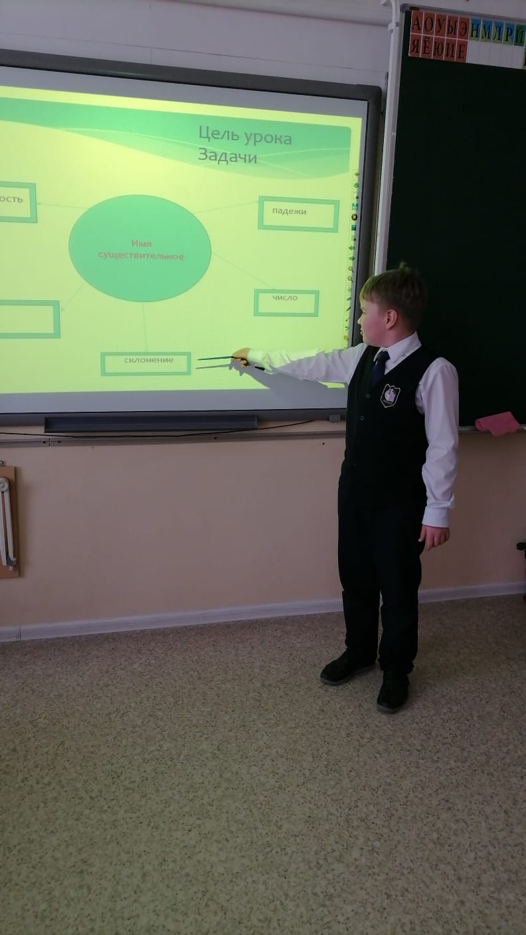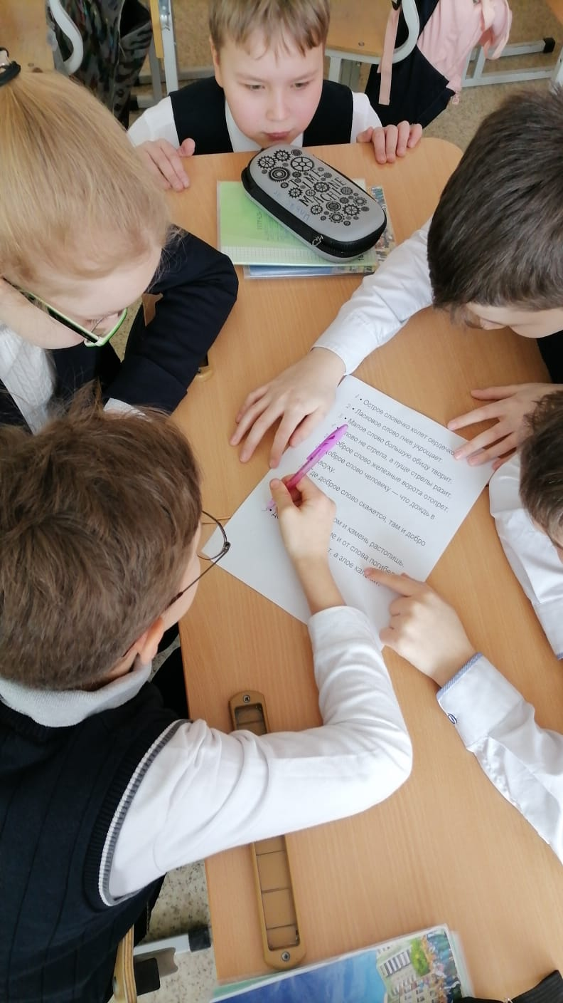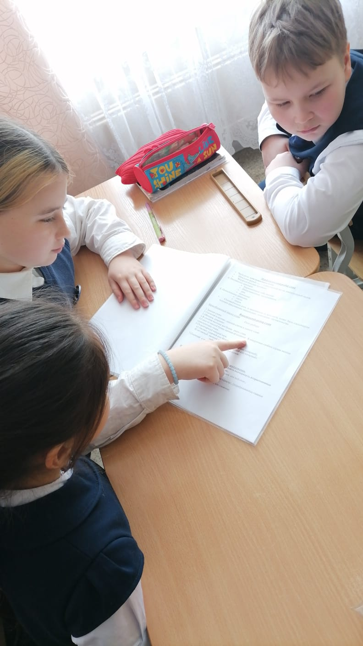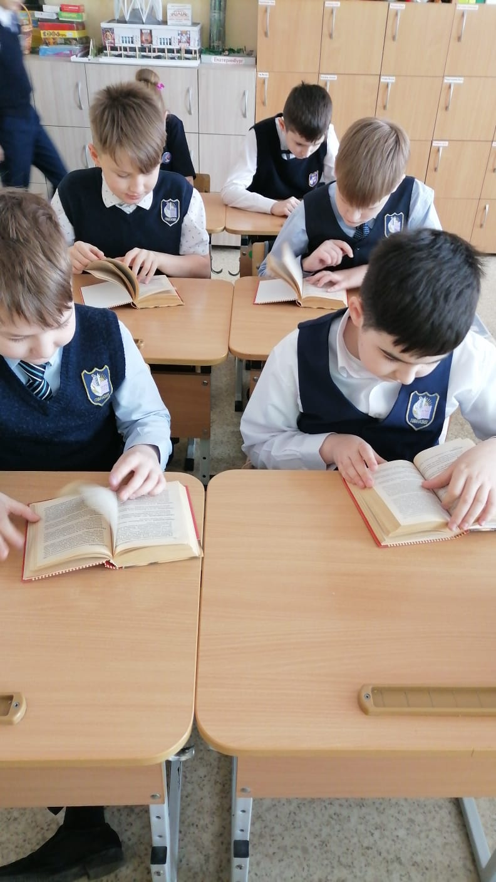
Рис. 1. Составление кластера Рис. 2 Групповая работа с пословицами Рис. 3. Работа с памяткой Рис. 4 Работа с толковым словарем
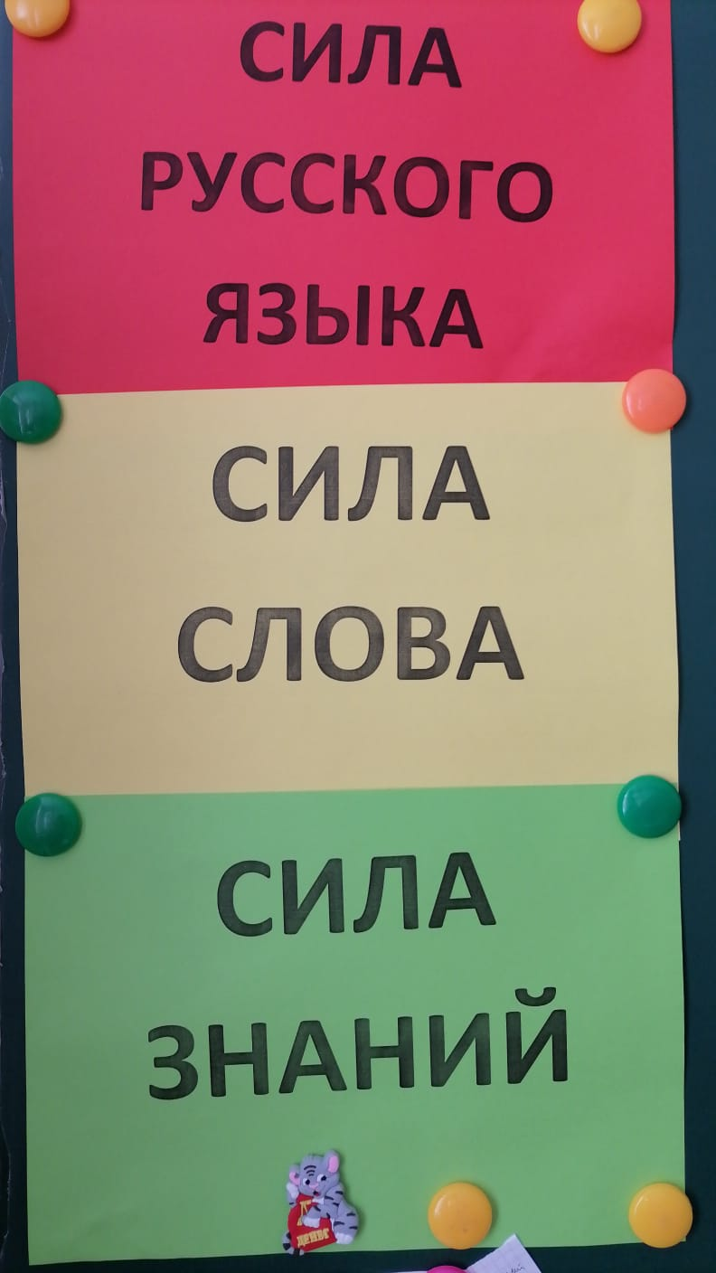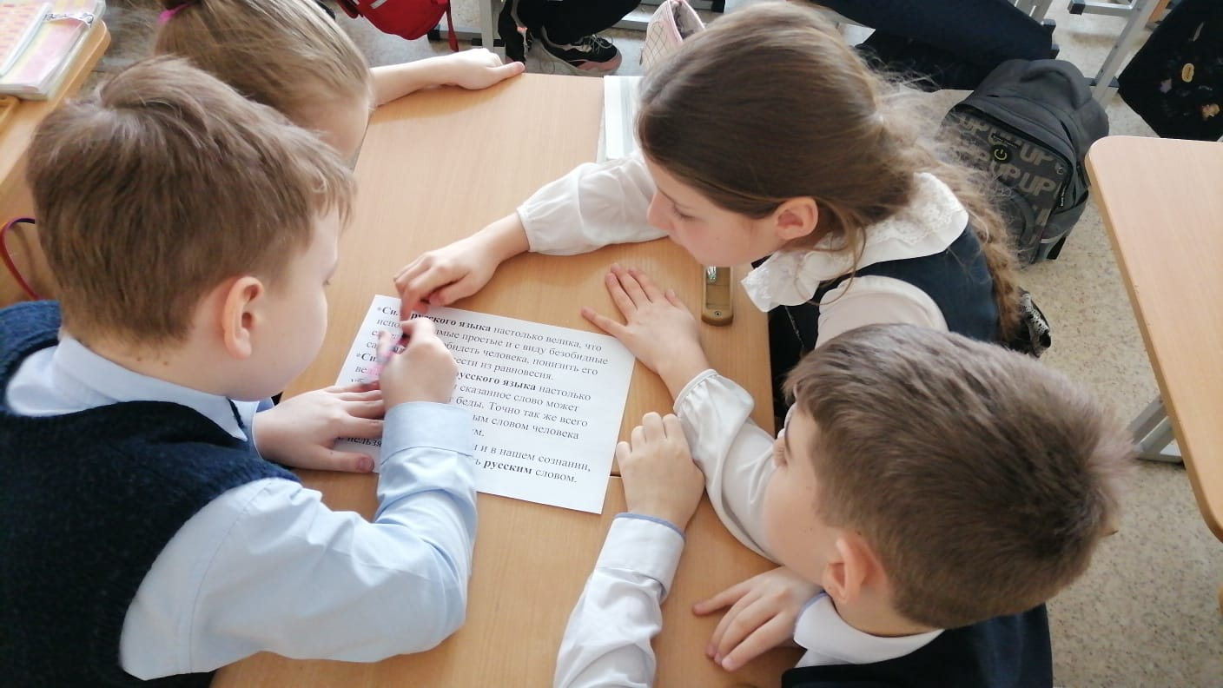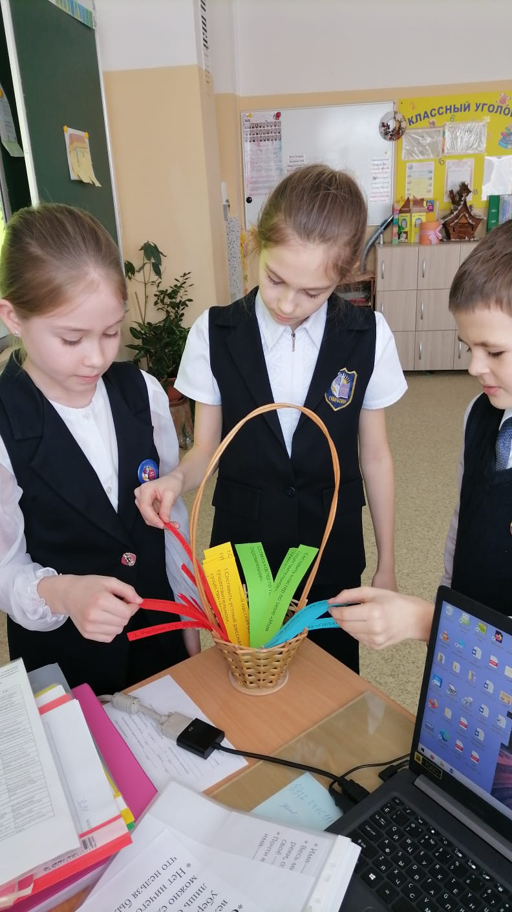
Рис.5 Карточки на доску Рис. 6. Работа с текстом Рис. 7. Корзинка с дифференцированным домашним заданием
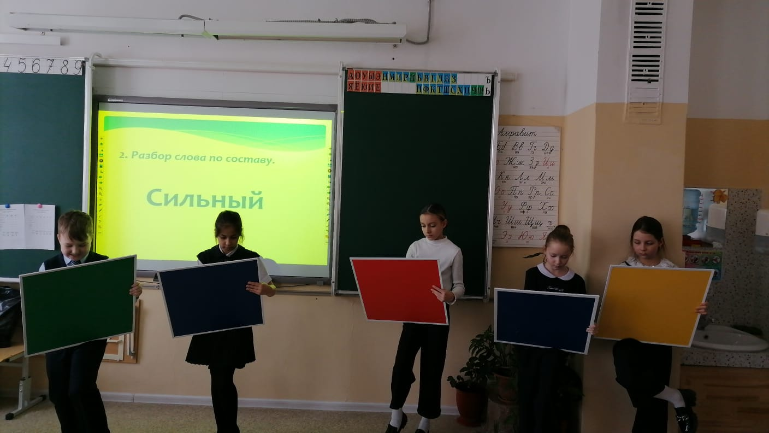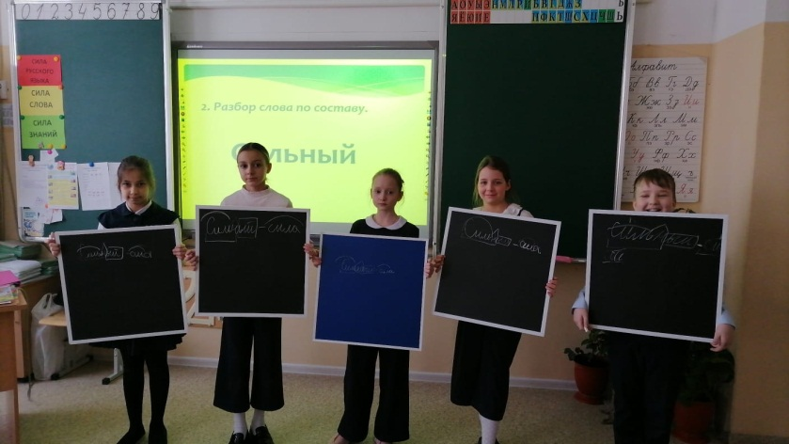
Рис. 8,9. Работа с индивидуальными меловыми досками
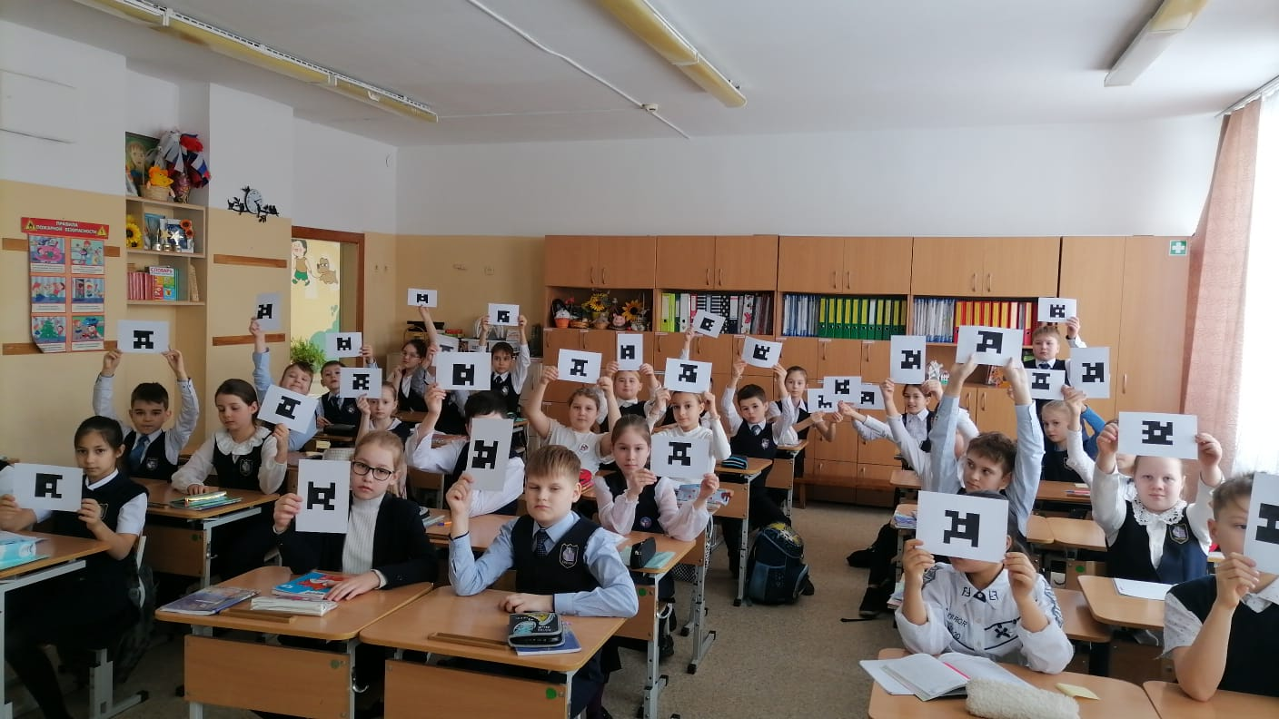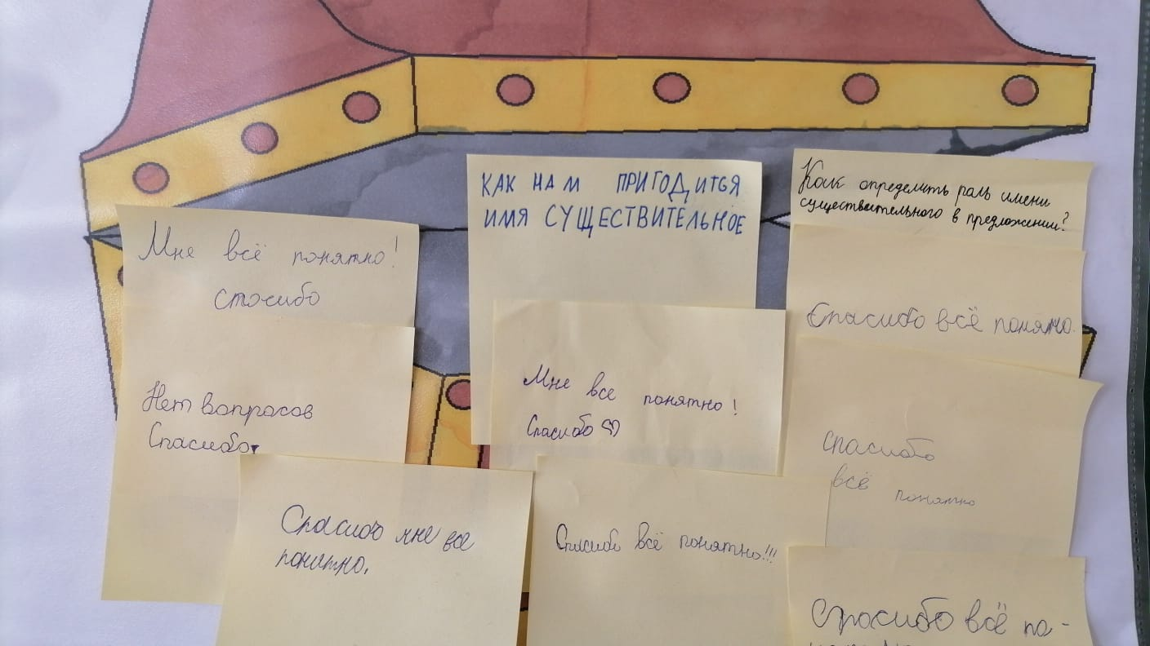
Рис. 10. Тестирование с использованием приложения Plickers Рис. 11. Рефлексия. Сундучок вопросов

Приложение 7
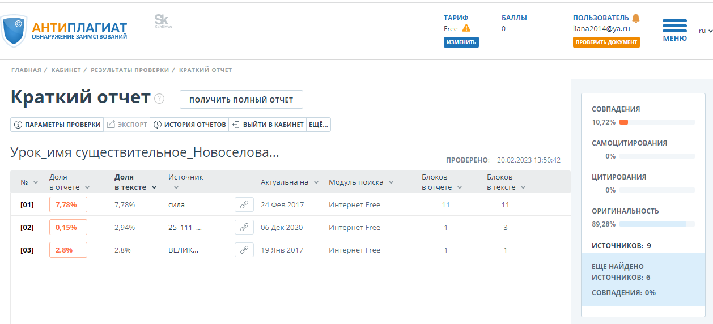
Рис. 12. Результаты проверки системой Антиплагиат

